广元市市场监督管理局 发布
2024-XX-XX实施
2024-XX-XX发布

发布
地理标志产品
麻柳刺绣

DB5108/TXX－2024
DB5108
四川省（广元市）地方标准
ICS

备案号：

目 录
引言................................................................................................................................................................... II
前言 III
1 范围 1
2 规范性引用文件 1
3 术语和定义 1
4 地理标志产品保护范围 1
5 品种分类............................................................................................ ............................................................. 1
6 工艺要求.......................................................................................................................................................... 1
7 材料准备 1
8 设计................................................................................................................................................................. 3
9 刺绣针法 3
10产品质量要求...................................................................................................................................................3
11 试验方法..........................................................................................................................................................3
12 检验规则..........................................................................................................................................................3
13 标志、包装、运输、贮存 4
附录A （规范性附录）麻柳刺绣地理标志产品保护范围 5
附录B（规范性附录）原质检总局关于批准对安泽连翘等产品实施地理标志产品保护的公告 6

附录C（资料性附录）麻柳刺绣针法实物图 8

引 言
麻柳刺绣，以主产地麻柳乡得名，是广泛流传于麻柳乡周边区域，辐射至川、陕、甘、渝等地区的民间刺绣的总称。作品多是日常生活用品。麻柳刺绣数丝而绣，通过对自然物态和心有所想等物象的夸张变形，概括提炼，形成内圆外方、天地合一刺绣独特的图案语言。所绣作品针线绵密、色彩鲜艳、组合巧妙，富有装饰性。蕴含浓郁的乡土气息，承载朴素的美学思想和美学精神，具有重要的文化价值和极高的艺术价值。

前 言
本文件是根据原国家质量监督检验检疫总局第78号《地理标志产品保护规定》、GB/T 17924《地理标志产品标准通用要求》及原国家质量监督检验检疫总局2014年第13号公告制定的。
本文件的编制是按照GB/T1.1－2020《标准化工作导则 第1部份：标准化文件的结构和起草规则》给出的规则起草。
本文件的附录A和附录B均为规范性附录，附录C为资料性附录。
本文件由广元市朝天区文化广播电视体育和旅游局提出。
本文件由广元市文化广播电视和旅游局归口。
本文件起草单位：广元市朝天区文化广播电视体育和旅游局、广元市朝天区市场监督管理局、广元市朝天区麻柳刺绣协会。
本文件主要起草人：王国琼、贺跃先、刘兴志、黄国军、赵登海、刘羽菲、张菊花、王吉明。
本文件为首次发布。

地理标志产品 麻柳刺绣
1 范围
本文件规定了麻柳刺绣的术语和定义、保护范围、品种分类、工艺要求、材料准备、设计、刺绣针法、产品质量要求、试验方法、检验规则、标志、包装、运输、贮存。
本文件适用于原国家质量监督检验检疫总局2014年第13号公告批准的地理标志产品麻柳刺绣。
2 规范性引用文件
下列文件中的内容通过文中的规范性引用而构成本文件必不可少的条款。凡是注日期的引用文件，仅所注日期的版本适用于本文件。凡是不注日期的引用文件，其最新版本（包括所有修改单）适用于本文件。
GB/T 191 包装储运图示标志
GB 18401 国家纺织产品基本安全技术规范
FZ/T 12011 棉腈混纺本色纱线
FZ/T 63002 粘胶长丝绣花线
FZ/T 63003 棉工艺绣花绞线
FZ/T 63007 棉绣花线
原国家质量监督检验检疫总局《质检总局关于批准对安泽连翘等产品实施地理标志产品保护的公告》（2014年第13号）见附录B。
3 术语和定义
3.1麻柳刺绣
在四川省广元市朝天区行政区域内，在棉、麻布面料上，采用麻柳传统绣花工艺，按照本文件的规定生产的刺绣产品。
4 地理标志产品保护范围
地理标志产品麻柳刺绣保护范围为四川省广元市朝天区现辖行政区域。区域范围见附录A。
5 品种分类
5.1 产品按图案表现的题材和对象分为：
a) 人物类；
b) 山水类；
c) 花鸟类；
d) 其他类。
5.2 产品按用途分类
5.2.1麻柳刺绣服饰系列：头饰、头帽系列、围巾、手套、衣服、裤子、鞋子等；
5.2.2麻柳刺绣室内装饰系列：枕巾、枕套、床单、纹帐、罩子、被子、吊檐子等；
5.2.3日常生活用品系列：杯垫、手包等；
5.2.4其他特殊用途：展示展览、创新设计。
6 工艺要求
以构思、选料、配色、刺绣、成合、缝制、检验等程序进行纯手工制作。
7 材料准备
7.1 原料
7.1.1 绣线
麻柳刺绣绣线主要是麻线、棉线（见图1）。绣线符合GB 18401、FZ/T 12011、FZ/T 63002、FZ/T 63003、FZ/T 63007的规定。
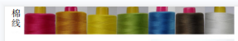

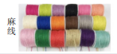

图1麻线、棉线
7.1.2 底料
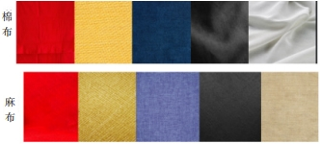
麻柳刺绣底料比较丰富，主要为产地范围内的纯色棉、麻布（见图2）。

图2 纯色棉、麻布

7.2 工具
7.2.1绣针
绣针主要有圆头针和尖头针两种（见图3）。
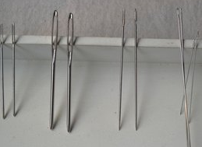
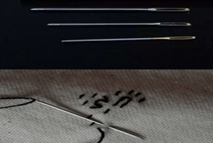

图3 各类绣针

7.2.2剪刀
常用的有平剪、翘剪、 U 型小剪刀（见图4）。
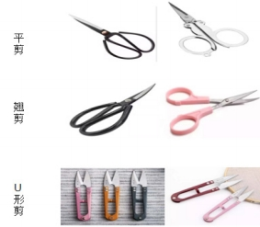

图4 剪刀
8 设计
8.1 绣品图案构思：植物、动物、人物、静物、风景、几何纹样、中国传统文化中具有吉祥寓意的“虫”“鱼”“鸟”“蝠”“鹿”“寿”“囍”“卍”等构思。
8.2 刺绣图案不得侵犯他人知识产权与肖像权。
9 刺绣针法
传统的麻柳刺绣在制作过程中所呈现的绣法有10种、针法17种。见附录C。
麻柳刺绣10种绣法、17种针法的传统技法
序号  类别 | 绣 法 | 针 法 | 备 注
1 | 游花 | 单杆游花
1 | 游花 | 双杆游花
1 | 游花 | 拉梳
1 | 游花 | 走斜线
2 | 架花 | 架花针法
3 | 扎花 | 满扎
3 | 扎花 | 梭子扎
3 | 扎花 | 打籽儿
4 | 转云云 | 锁针子云云
4 | 转云云 | 铺线云云
5 | 串花 | 串花针法
6 | 割花 | 割花针法
7 | 锁边绣 | 三针空心狗牙齿
7 | 锁边绣 | 实心狗牙齿
8 | 牵花 | 牵花针法
9 | 挑花 | 挑花针法
10 | 双面绣 | 双面绣法
10 产品质量要求
10.1外观质量
10.1.1 绣品线条简洁明快、造型生动别致，客观反映主题内容，富有装饰意味和实用美观特色。
10.1.2 规格
a)规格尺寸编差率在±3.0%范围内外；
b)无1cm以上的背面过线；
10.2 内在质量
10.2.1 画幅完整，排针紧密，不露底、不补针，绣面隐藏绣线接头和线头，无错绣、漏绣，底布平整无疵点、无污渍；配色典雅，绣面肌理平齐柔和，有较强韵律感、节奏感。
10.2.2 疵点判定
a）线状疵点：沿经向或纬向沿伸的，宽度不超过0.2cm的所有种类疵点；
b)条块状疵点：沿经向或纬向沿伸的，宽度超过0.2cm的疵点，不包括色、污迹。
c)破损：相邻的纱、线断2根及以上的破洞、破边0.3cm及以上的跳花。
11 试验方法
11.1 检验工具
软尺、木尺、放大镜。
11.2 检验条件
在自然光或日光灯下检验。如利用自然光，光源射入方向为北向自然光，不能使阳光直射产品；如在日光灯下检验，其照度均匀750lX，光源与布面距离为100cm～120cm。
11.3 检验方法
11.3.1 将产品平放，检验人员的视线正视产品表面目测。
11.3.2 测量规格时，测产品外缘最高点，长、正方形产品通过经纬各测一次，圆形、椭圆形产品通过中心经纬各测一次。
12 检验规则
12.1 检验分类
检验分为成品自检、交付验收检验。
12.1.1 每件产品应进行成品自检，项目为第10章规定的内容。
12.1.2 交付验收检验在经成品自检合格品批范围中，按照100件以内任抽2件，100件至500件以内任抽5件、500件以上任抽10件样品进行检验。
12.2 判定规则
各项目指标均符合要求，判定产品合格。发现不合格项目，容许进行一次返修后再次提交检验。
13 标志、包装、运输、贮存
13.1 标志
每件产品应附有地理标志产品麻柳刺绣和各生产企业的标志，标志应明确、清晰、耐久，便于识别。专用标志使用应符合地理标志产品专用标志使用要求。
13.2 包装
成品应按绣品规格用塑料袋套装后放入包装盒内，包装时不得损坏产品，包装用的塑料薄膜应透明、无折痕、无孔洞。包装应符合GB/T 191的规定。
13.3 运输
运输工具应清洁，运输过程中注意防雨淋、防晒、通风散热，无其他污染物。装卸时应轻拿、轻放。
13.4 贮存
产品应放在通风、避光、干燥处，以便防潮、防虫蛀。

附 录 A
（规范性附录）
麻柳刺绣地理标志产品保护范围
地理标志保护产品麻柳刺绣保护范围为四川省广元市朝天区现辖行政区域，辖朝天镇、中子镇、曾家镇、羊木镇、沙河镇、大滩镇、云雾山镇、水磨沟镇、两河口镇、李家镇、麻柳乡、临溪乡。
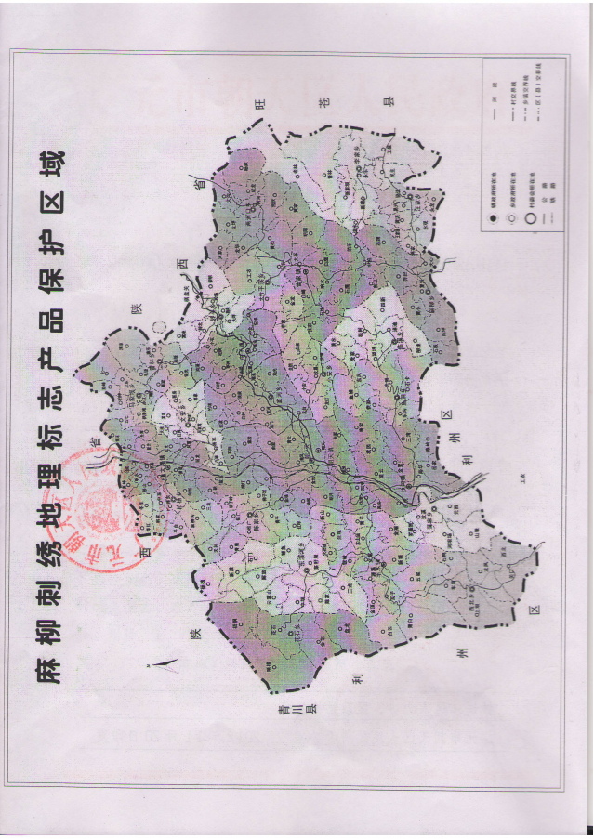

附 录 B
（规范性附录）

中华人民共和国
国家质量监督检验检疫总局公告
2014年第13号公告

质检总局关于批准对安泽连翘等产品实施地理标志产品保护的公告

根据《地理标志产品保护规定》，质检总局组织专家对安泽连翘、归流河酒、凌源蓝莓、西江大米（西江贡米）、女山湖大闸蟹、信丰萝卜、石城白莲、樟树黄栀子、文鲤、文鲩、自贡冷吃兔、汉源花椒油、马湖莼菜、分水油纸伞、麻柳刺绣、鹤庆乾酒、环县皮影、石梁河葡萄地理标志产品保护申请进行审查。经审查合格，批准上述产品为地理标志保护产品，自即日起实施保护。
十五、麻柳刺绣
（一）产地范围。
麻柳刺绣产地范围为四川省广元市朝天区现辖行政区域。
（二）专用标志使用。
麻柳刺绣产地范围内的生产者，可向四川省广元市朝天区质量技术监督局提出使用“地理标志产品专用标志”的申请，经四川省质量技术监督局审核，报质检总局核准后予以公告。麻柳刺绣的检测机构由四川省质量技术监督局在符合资质要求的检测机构中选定。
（三）质量技术要求（见附件15）。
麻柳刺绣质量技术要求
一、原料要求
1．绣线：产地范围内所产的麻线和棉线。使用红刺藤、板蓝根等产地区域范围内植物压成的汁染色。
2．底布：产地范围内手工制成的经纬质地的纯色棉、麻布料。
二、画面要求
1．刺绣图案：以川北民俗文化为底蕴，采用纯手工刺绣独特针法，运针走线，对图案进行变形、夸张、隐喻等手法，表情达意。
2．不得侵犯他人知识产权的图案。
三、工艺要求
以构思、选料、配色、刺绣、成合、缝制、检验等程序进行纯手工制作。
四、技法要求
采用麻柳刺绣10种传统技法施绣。
1.游花：一针扣一线，间隔均匀，用于刺绣字画。
2．架花：又叫“麻柳数线线”。不用底稿，配线与织法为横三根、竖三根、挑三根、隔三根。刺绣单面成花，图案背面顺线，不交叉顺针，背面针脚平顺、工整。
3．扎花：将绣品图案制图并附在布料上进行手工刺绣。
4．转云云：又称打布壳，用布做成硬条布并剪成所需作品图案贴在底布上，将线绕在已贴好的图案外沿，用同色线将绕线与作品图案扎刺于底布上。
5．串花：厚布料使用串花技法，图案独立成块、互不相连。
6．割花：又叫“割绒”。将较厚的两块绣布固定在一起刺绣，刺绣图案的针脚一定要整齐和紧密；接着用刀刃把两片绣布从中间均匀地割开，从而得到两幅完全对称的同一花色绣品，割开后的棉线也就自然形成了“绒”。
7.锁边绣：传统针法主要有“三针空心狗牙齿”“实心狗牙齿”两种。
8 牵花：也称两面花。在同一块布料上，绣出正反两面图像，轮廓完全一样。
9.挑花：绣品两面相对，严格数线，在单层棉布上完成。
10.双面绣：用四针组成一针，前后走斜线，绣出正反两面图像，轮廓完全一样。
五、质量特色
1．感官特色：绣品线条简洁明快、造型生动别致，富有装饰意味和实用美观特色。
2．内在质量：画面通幅完整，排针紧密，不露底、不补针，绣面隐藏绣线接头和线头，无错绣、漏绣，底布无疵点、无污渍；配色纯正、典雅，绣面肌理平齐柔和，有较强韵律感、节奏感。
3.安全及其他质量技术要求：产品安全及其他质量技术要求必须符合国家相关规定。

附 录 C
（资料性附录）
麻柳刺绣针法实物图
一.游花
游花又叫“游杆子”，采用单线构图，一针扣一线，顺着图案花边扣针，间隔均匀地用针。游花针法有单杆游花、双杆游花、拉梳和走斜线四种。
（一）单杆游花
单杆游花是指用单根针刺绣出图案。具体步骤如下。
1.进针
确定好构图后，找好起针点，绣针先从面料的背面穿进正面作为起点位置。见图Ｃ.1进针。
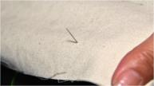

图Ｃ.1 进针
2.穿针
从进针位置往某一方向相隔一定距离作为穿针点穿到面料背面去。见图Ｃ.2穿针。
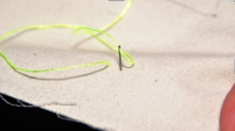

图Ｃ.2 穿针
3.回针
当穿针完成后，绣针再从针脚落针的位置向第一针进针位置的方向回移到绣线中间距离，然后再从进针点和穿针点的中间（线的中间）位置回针。见图Ｃ.3回针。
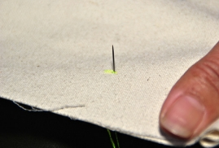

图Ｃ.3 回针

4.循环行针
当线从背面中间穿回来之后，再按第二、第三步骤循环行针，行针按设计图案的形状走线见图Ｃ.4循环行针。
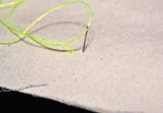

图Ｃ.4循环行针
（二）双杆游花
双杆游花也是由单根针刺出图案，不同于单杆游花的是要绕圈扣线。具体步骤如下。
1.进针抽线
确定起针点后，让针线先从面料的背面穿进正面，同时注意针眼的位置。见图Ｃ.5进针抽线
2.绕圈
围绕针眼绕圈（见图Ｃ.6绕圈）注意不要偏离针眼的位置。
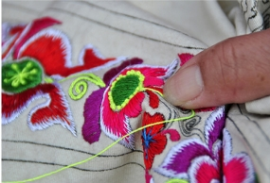
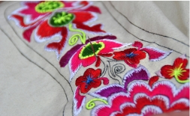

图Ｃ.5 进针抽线 图Ｃ.6绕圈
3.收圈固线
拉扯绣线让线圈缩小到只看到针眼（见图Ｃ.7收圈固线），注意抽线拉圈用力要均匀，出来的针脚才大小一致。
4.穿针
让针线穿过线圈和针眼到背面（见图Ｃ.8穿针），然后移动位置到另一点。
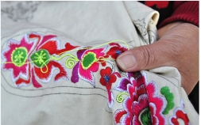
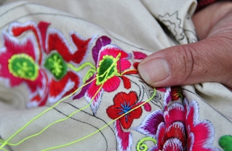

图Ｃ.7 收圈固线 图Ｃ.8 穿针

5.回针
移动到新的位置回针。见图Ｃ.9回针。
6.再绕圈
回针以后再绕圈（从第二步开始重复，见图Ｃ.10绕圈），注意行针走线要沿着图案走。同时需要注意，每种图案的要求不一样，线的粗细、紧密也就不尽相同。见图 Ｃ.11再绕圈。
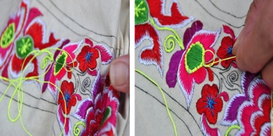
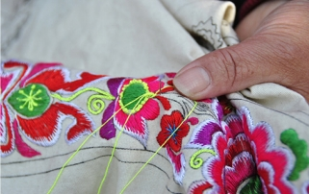
见图Ｃ.9 回针 图Ｃ10绕圈 图 Ｃ.11再绕圈
（三）拉梳
拉梳是指用两根针同时刺绣并游出的杆子，具体步骤如下。
1.打结进针
准备两种不同颜色的线，先将红线打结再从面料的背面进针穿到正面。见图Ｃ.12打结进针。
2.换线穿针
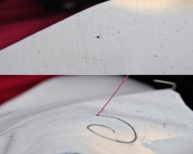
在上一步起针的位置用另一种颜色的针线穿针，见图Ｃ.13换线穿针。
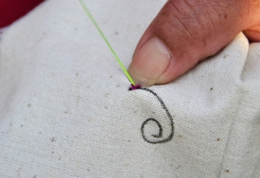

图Ｃ.12 打结进针 图Ｃ.13换线穿针
3.停针绕圈
在针穿过一半的时候停针，先用红线绕针一圈，再用左手拇指和食指压住线圈，见图Ｃ.14停针绕圈 。
4.穿针移位再绕圈
用另一种颜色的线穿过线圈，按图形的位置向前移动，穿过面料，再用红线绕一圈，见图Ｃ.15穿针移
位再绕圈。

图Ｃ.14 停针绕圈 图Ｃ.15穿针移位再绕圈
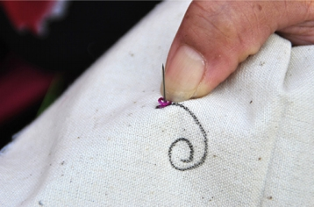
5.再穿针
将针换成黄线，在上个线圈针眼处穿针至面料的底部。见图Ｃ.16再穿针。
6.移位再进针
再将针沿图形向前移至自己选择的位置，穿到面料的正面。再用红线绕圈，并循环以上步骤。见图Ｃ.17移位再进针。
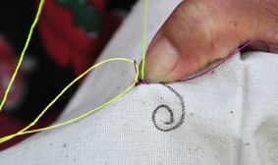
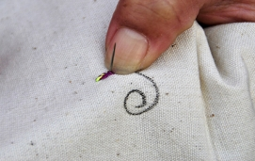

图Ｃ.16 再穿针 图Ｃ.17移位再进针
（四）走斜针
走斜线是指每一次回针的落针点要统一在一个方向并偏离图形和线的正中间，具体步骤如下。
1.打结进针
先将线头打结，再将针线从面料背面进到正面，见图Ｃ.18打结进针。
2.后移穿针
沿图形位置往后移，落针点选择在上一针所成的线条的中间位置下针（落针点在图形的左面、右面均可），见图Ｃ.19后移穿针。
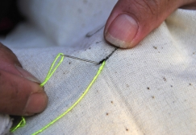
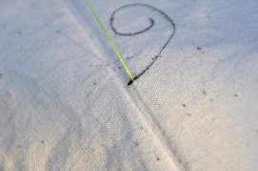
图

图Ｃ.18打结进针 图Ｃ.19后移穿针
3.前移进针
当针线穿至面料底面之后，再沿图形向前的方向行针，选择自己落针的距离，再穿针至面料的正面，见图Ｃ.20前移进针。
4.回移穿针
将针回移到上一针的中间位置，将其作为落针点并穿针。注意在图形线正中间稍稍偏离图形线的位置选取落针点，同时向后落针的位置要统一在一个方向，见图Ｃ.21回移穿针。
5.再前移进针
当针线穿至面料底面之后，再沿图形向前的方向行针，选择自己落针的 距离，再穿针至面料的正面（重复第三步，并循环行针）。见图.22再前移进针。

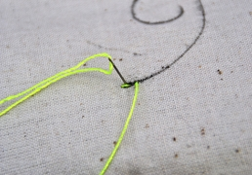
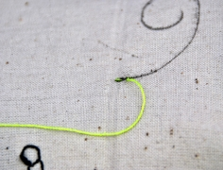

图Ｃ.20前移进针 图Ｃ.21回移穿针
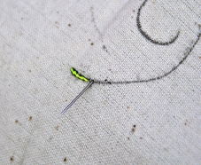

图Ｃ.22 再前移进针
二.架花
架花在麻柳刺绣中又称“数纱而绣”或“数线线”。架花针法通常为“挑三根，架三根，横三根，竖三根，里面顺线”。麻柳刺绣架花分单面架花和双面架花，单面架花背面针脚平齐顺直，无错针和漏针；双面架花正反面图案和线迹完全一致，由四条较短的针脚组合成一个斜形十字形，也就是常说的“四线一针”。
（一）架花步骤：
1.起针
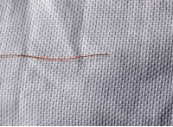
将针从布的背面穿至布的正面。见图Ｃ.23起针。

图Ｃ.23 起针

2.走单线
“挑三根，架三根，横三根，竖三根，里面顺线”进行 绣制。见图Ｃ.24走单线。
3.回线
单线绣完后，回线时还是以正方形理念，后面的步骤以此类推，最终完整的线结见图Ｃ.25回线。

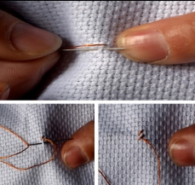
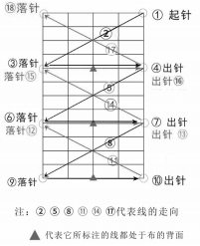

图Ｃ.24 走单线
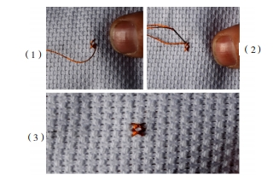

图Ｃ.25 回线
（二）图案架花步骤：
1.拷贝图案
将图案拷贝于绣布上。
2.起针
从图案某个局部的边缘起针，将针从布的背面穿至布的正面，起针的地方距离另一边缘有三根线的距离（任何边缘起针都可以），见图Ｃ.26起针。
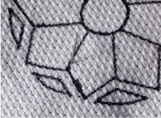

图Ｃ.26起针
3.走单线
起针后，根据架花的方法沿着图形先走单线，行针步骤，见图Ｃ.27走单线。

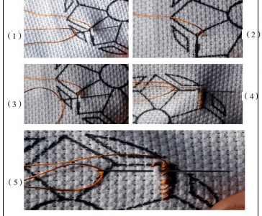

图Ｃ.27 走单线
4.回针
当绣到图案的转角处时，需回针才能继续进行。回针方法：运用架花方法的回针方法，回线至距离已绣部分三根线的边缘线上，见图Ｃ.28回针。
5.转角继续回针
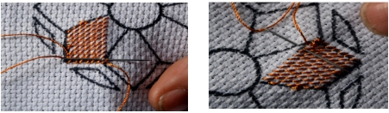
待图案的转角处理好后，继续按照前步骤进行，见图Ｃ.29转角继续回针。

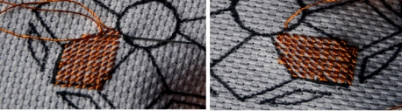
图Ｃ.28 回针

图Ｃ.29 转角继续回针
6.回起点
单针将图案绣满后，然后按照架花回线的方法绣回于起点，见图Ｃ.30回起点。图案的转角处已通过第四步的回针处理好，无须再处理。同时绣完后的线头要与起点的线头重合，绣完后要形成线结，见图Ｃ.31回起点。

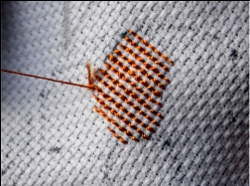
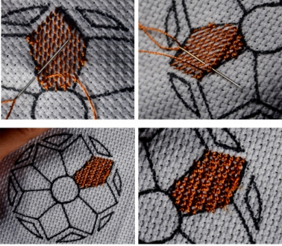
图Ｃ.30 回起点 图Ｃ.31回起点
三.扎花
扎花，也叫纸贴绣，其特点是用纸剪出花的形状特征 , 然后贴在绢或布上后再绣，或者是用笔在绢或布上描出图案，然后再根据绘制的图案进行手工扎刺。扎花时得把纸贴的或描绘的图案覆盖，走线针脚较长，适合写实图案。扎花针法具体分满扎、梭子扎、打籽儿三种。
（一）满扎（普扎）
满扎的方法是将纸剪成图案粘贴在要制作的布料上，或者用笔轻轻描出图案，然后根据图案进行手工扎刺，走针时将图案覆盖，走线恰到好处。具体步骤如下。
1.固花
将剪好的花贴在“布壳子”上，并将纸花用针线固定。见图Ｃ.32满扎。
2.走中线
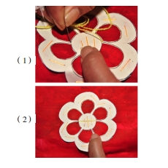
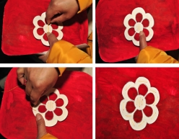
穿过纸花中心再固定一条线，和开始固定的中心线相交，相交点就是纸花的中心，再用针线沿“布壳子”的背面从花心圆正中向下方穿至“布壳子”正面。见图Ｃ.33走中线。

图

.
图Ｃ.32 满扎 图Ｃ.33 走中线
3.向左进针
穿到背面的针再从中心圆正中向上方上一个针眼的左方（微微向右移）落针穿至正面，见图Ｃ.34向左进针。
4.左扎
针从中心圆正中向上方上一个针眼的左方落针穿至“布壳子”底面，然后从中心圆下方左边第二个针眼的旁边穿针至“布壳子”正面。以此类推在中心圆向左的方向上下行针直至绣满整个左半圆，见图Ｃ.35左扎。
5.右扎
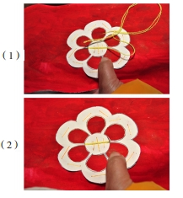
当中心圆左半圆绣满之后，就可开始绣中心圆另一半圆的起针的位置。 紧挨左半圆第一针起针的位置，向右进针穿针，方法同左扎。
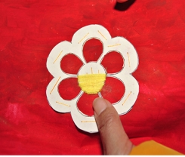

图Ｃ.34向左进针 图Ｃ.35左扎
（二）梳子扎（木梳扎）
“梭子扎”也叫“木梳扎”，其制作方式与满扎类似，但区别在于它的边缘留“长短针”，需要两道工序才能完成，具体操作步骤如下。
1.起针
起针以红线从“布壳子”背面穿针至正面花样底稿，在其 2/3 处落针至底面，见图Ｃ.36起针。
2.行针
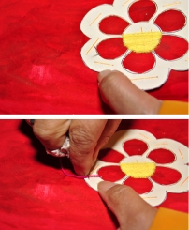
针线从第一针左侧（紧挨着的）位置穿出，向上行针，落针位置要比上一针落针的位置低，以形成长一针、短一针的刺绣特点，见图Ｃ.37行针。以此类推，继续用红线绣出其余的红线部分。
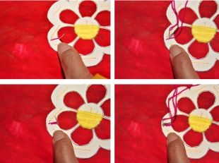

图Ｃ.36 起针 图Ｃ.37 行针
3.换线起针
用绿色线从“布壳子”的底面第一条红线上边的针孔处穿出，引针向上。在紧贴花样底稿边沿处落针，使原来的红色线和新绣的绿色线对接形成一条直线，见图Ｃ.38换线起针。
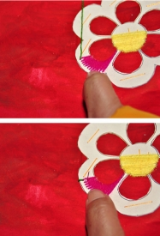

图Ｃ.38 换线起针
4.换线行针
将在底面的针从左边的红色短线上边的针孔处穿出后，紧挨着右边的红色绣线引针向上。再从底稿边沿落针，使绿线和原来的红线对接形成一条直线。这样，上面的绿线与下面的红线，长线对接短线，短线对接长线，长下结合形成一个整体图案。见图Ｃ.39换线行针。
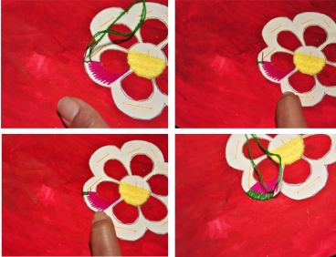

图Ｃ.39 换线行针
（三）打籽
“打籽”属于扎花针法的一种，在麻柳刺绣中又被称为“打籽绣”，具体是“从面料的背面出一半针，然后将绣线在针上绕几圈后，再从原地回针拉紧从而形成一个立体小球，小球的大小可以根据线的粗细及线圈的数量来决定。常作花蕊或者动物的眼珠来使用，也会用来作绣布与绣布之间的固定点”，其打籽针法形成的立体小球集合的颜色，要根据具体的花的特征来定，有的颜色相对较深，有的则较浅。具体针法步骤如下。
1.进针
针线从花芯背面穿至正面，见图Ｃ.40进针。
2.绕圈
在针上绕线 3 圈（绕的圈数视花蕊大小而定），见图Ｃ.41绕圈。
3.打籽
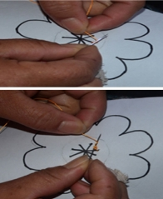
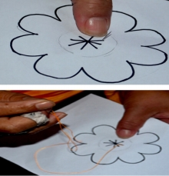
将绕好线的针从正面穿至花蕊背面，一个由“打籽”针法制作的花蕊完成。见图Ｃ.42绕圈绕圈。

图Ｃ.40 进针图 Ｃ.41 绕圈
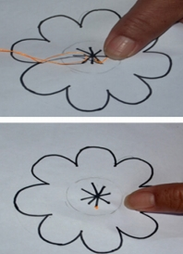

图Ｃ.42绕圈
四.转云云
转云云俗称“打布壳子”或“打被子”，此绣法的特点是先用布条剪成所需作品图案贴在布料上再用针线进行绣制。转云云针法有锁针子云云和铺线云云两种针法。
（一）锁针子云云
1.图案准备
先准备好要绣的大小图案，其中大图案和小图案之间要有内容或形式上的联系，见图Ｃ.43图案准备。
2.贴图
把小图案贴在大图案上，并用针线固定下来，见图Ｃ.44贴图。
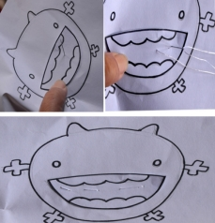
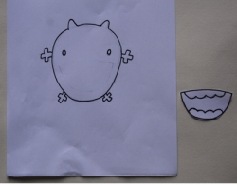

图Ｃ.43 图案准备 图Ｃ.44 贴图
3.进针绕圈
针从图案背面向上穿针至正面之后，针线再穿过大图案和小图案的边缘。当针穿过一半时，将线在针上绕圈，然后拉紧针线，见图Ｃ.45进针绕圈。
4.穿针绕圈
拉紧针线之后，紧靠上一针的针孔再将针穿过大图案及小图案的边缘。在针穿过一半时，将线在针上绕圈，然后拉紧，见图Ｃ.46穿针绕圈。后面的步骤以此手法类推。
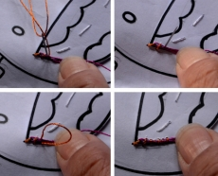
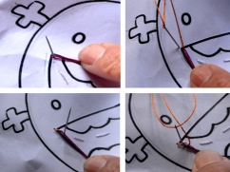

图Ｃ.45 进针绕圈 图Ｃ.46 穿针绕圈
（二）铺线云云
1.图案准备
准备好大小图案，注意大图案与小图案要有内容和形式上的联系。见图Ｃ.47图案准备，同时准备两根不同颜色的线。
2.贴图
用针线将小图案固定在大图案上，见图Ｃ.48贴图。
3.穿针
在小图案的边缘穿针（黄色线），并用另一颜色的线（红色线）套住针，见图Ｃ.49穿针。

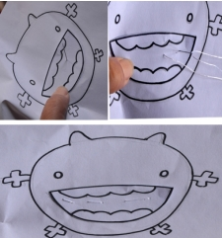
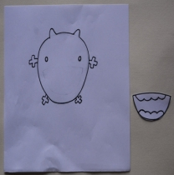
图Ｃ.47图案准备 图Ｃ.48 贴图 Ｃ.49 穿针
4.落针
向上抽出针，再靠近小图案边缘在大图案上落针至底面，见图Ｃ.50落针。
5.进针
将红色线顺着小图案的边缘顺好，用左手按住。再将针（黄色线）从底面行针至小图案红线的旁边，穿针至正面，见图Ｃ.51进针。
6.穿针再进针
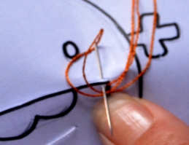
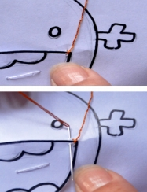
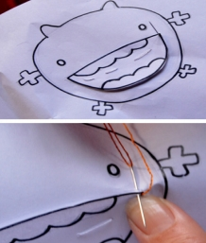
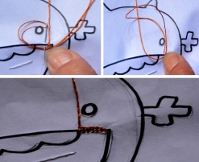
将黄色线从小图案的边缘落针穿至底面。然后，从小图案内边缘进针到 正面。这样就作出了一个线结，见图Ｃ.52穿针再进针，后面的线结以此手法类推。

图Ｃ.50落针 图Ｃ.51 进针 图Ｃ.52穿针再进针
五.串花
串花是指所绣图案由一根绣线串联而成，这种针法起针一般从图案的中间部位开始，将纱线小针小针地连成一串，并且先要根据所绣图案面积大小、长短来确定所绣花线段的距离与线段的段数。具体针法如下。
1.进针落针
在图案圆圈的中间起针穿至正面，再根据需要确定圆圈图形中线段段数麻 柳刺绣的多少和线段之间的距离，落针穿至背面，见图Ｃ.53进针落针。
2.直线行针
针线按直线行针向上，穿至正面。再向上以等长（绿色线段）距离向下落针，见图Ｃ.54直线行针。

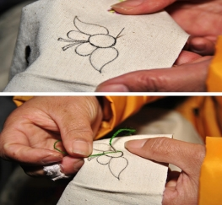
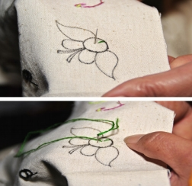

图Ｃ.53 进针落针 图Ｃ.54 直线行针
3.继续行针
沿直线继续向上行针，以等长距离穿针至正面，再向前等距离落针，穿针至背面，见图Ｃ.55继续行针。
4.穿针
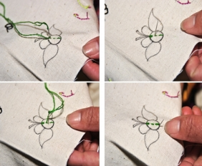
从针孔的旁边（紧挨着的位置）穿针至正面。以前面所绣出的线段的距离为准，等距离绣出其他线段，见图Ｃ.56穿针。
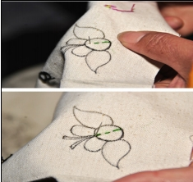

图Ｃ.55 继续行针 图Ｃ.56 穿针
5.行针分段
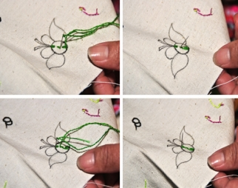
从这里开始绣另外的线段，手法和前面一样，只是线段的排列有所不同。见图Ｃ.57行针分段（1）。第一条绿线段落和第二条绿线段落的长短不同，而露出底色（指布的颜色）便形成了花的图案。见图Ｃ.58行针分段（2）。
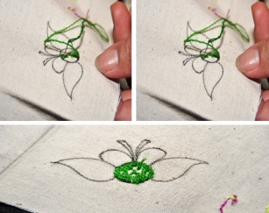

图Ｃ.57 行针分段（1） 图Ｃ.58 行针分段（2）
六.割花
“割花”又叫“割绒”，是麻柳刺绣中经常要用到的一种针法。首先将较厚的两块绣布固定在一起刺绣，刺绣图案的针脚一定要整齐和紧密；接着用刀刃把两片绣布从中间均匀地割开，从而得到两幅完全对称的同一花色绣品，割开后的棉线也就自然形成了“绒”。其具体步骤如下。
1.材料准备
将所需要的物品（“布壳子”、报纸、海绵或棕片）准备齐全。
2.剪型
将打好的“布壳子”画成鞋垫的形状，并将鞋垫剪出来。见图Ｃ.59剪型。
3.夹片固图
将找好的棕片或薄海绵片夹在两块鞋垫之间，再将鞋垫对齐，并用针线将图形固定好。见图Ｃ.60夹片固图。
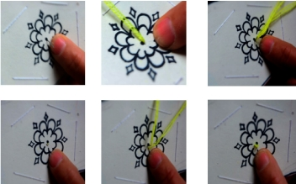
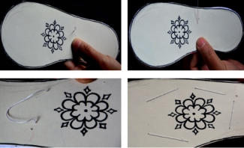

图Ｃ.59 剪型 图Ｃ.60 夹片固图
4.行针走线
在行针走线步骤中，注意换线环节，颜色要有对比变化，最后要用倒勾针针法绣出图案。见图Ｃ.61行针走线片。
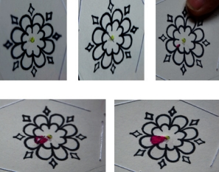

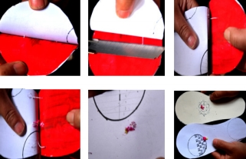

图Ｃ.61行针走线片
5.割绒
当绣完图后，再用比较锋利的切刀（或美工刀）从鞋垫中间切开。清除中间的报纸或棕片，至此刺绣作品完成，见图Ｃ.62割绒。

图Ｃ.62 割绒

七.锁边绣
锁边绣通常用于边缘装饰。传统针法主要有“三针空心狗牙齿”“实心狗牙齿”两种。
(一）三针空心狗牙齿
1.行针绕边
从布的背面起针穿至正面，针再绕过边缘至布的背面，以与第一个针孔成直线的一个点为起针位置向上行针，见图Ｃ.63行针绕边。

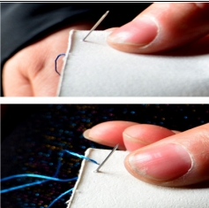

图Ｃ.63行针绕边
2.走斜线
按照第一步的行针方法分别走斜线。见图Ｃ.64走斜线（1），行针过程与轨迹可参看锁边绣行针示意图。见图Ｃ.65走斜线（2）。其中黑圆点代表针孔的位置。朝上的箭头代表起针位置，朝下的箭头为落针的位置。圆点旁的数字代表行针走线的顺序。

图Ｃ.64 走斜线（1） 图Ｃ.65 走斜线（2）
3.完成图案
通过上述行针路线，最后完成锁边，同时构成像空心狗牙齿状的绣迹。见图Ｃ.66完成图案。

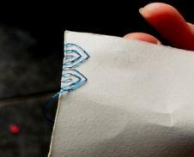
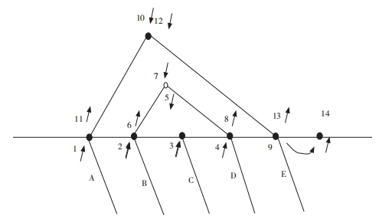
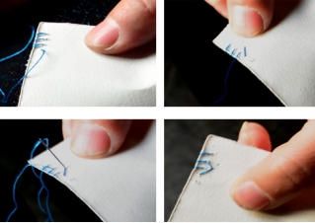
图Ｃ.66 完成图案

（二）实心狗牙齿
1.进针穿针
从鞋垫边沿底面穿针向上至正面，再稍微斜向靠近鞋垫里面的位置落针穿至底面，针线不要拉紧，留出空隙，见图Ｃ.67进针穿针。
2.绕边穿针
针线从鞋垫底面绕回边缘，再穿过线圈空隙，再在斜向鞋垫里面的位置落针穿至底面。线不要拉紧，留出空隙，见图Ｃ.68绕边穿针。

图Ｃ.67 进针穿针 图Ｃ.68绕边穿针
3.走组线
按照上述行针方式，按“狗牙”状图形走组线，可以五根线为一组，也可七根或九根线一组，最后绣出实心狗牙齿状锁边绣。见图Ｃ.69走组线。（a）行针示意图 （b）实心狗牙齿完成图

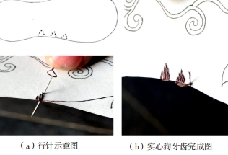

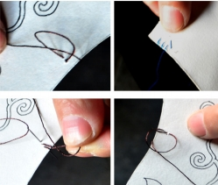
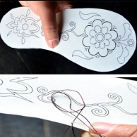
图Ｃ.69 走组线 （a）行针示意图 （b）实心狗牙齿完成图

八.牵花
牵花即挑绣，或称双面花。它在同一块布料上，在同一绣制过程中，绣出的正反两面图像轮廓完全一样，针法是算三针为一针，走“洒针子”再回头去，其具体步骤如下。
1.画圆
先用笔在绣布上画出一个正圆（也可以用圆规或复印的方式）, 见图Ｃ.70画圆。
2.起针
从圆的边缘开始起针，见图Ｃ.71起针。

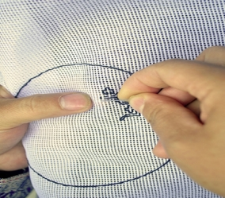
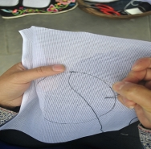

图Ｃ.70 画圆 图Ｃ.71 起针
3.三根一针
每隔三根纱穿一针，见图Ｃ.72三根一针。
4.连线成图
行针走线最终将线连接成图案，见图Ｃ.73连线成图。
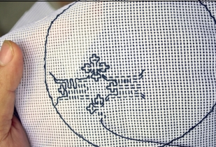
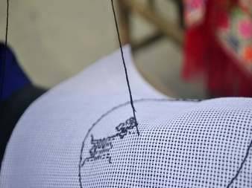

图Ｃ.72 三根一针 图Ｃ.73 连线成图
5.走洒针子
用走洒针子的方式行针，边走针边将部分图案完成，同时要留下回起点的路，见图Ｃ.74走洒针子。
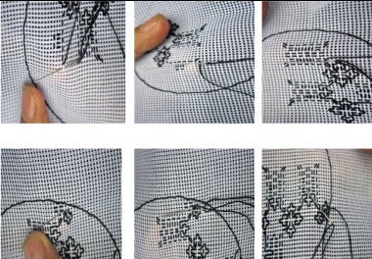

图Ｃ.74 走洒针子
6.往回行针
将做好的图案再按原路返回，见图Ｃ.75往回行针。
7.锁边
按锁边绣的方法把牵花图案四周锁成“山字形”，一幅完整的牵花图案到此完成，见图Ｃ.76锁边。

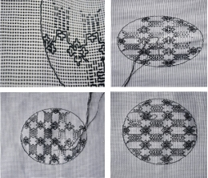

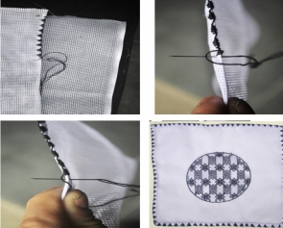

图Ｃ.75 往回行针 图Ｃ.76 锁边
九.挑花
挑花正反成阴阳图案，所绣作品正反两面相对，刺绣时讲究数线，穿针走线不能有丝毫的差错，而且每次只能一根线，具体技巧根据图案的样式确定。绣法只能在单层棉布上完成，颜色以黑白对比者居多。挑花的技法既可以将准备好的图案拷贝到布上进行制作，也可以不将图案拷贝到布上，而依照想要的图案，在布上按照挑花的针法直接绣制。
下面将图案拷贝到布上进行绣制的方法来讲解挑花，具体步骤如下。
1.图案拷贝
拷贝图案可以用复写纸，也可以直接在布上按底稿比例绘制图案。见图Ｃ.77图案拷贝 。
2.行针
拷贝好图案后，因为挑花的针法是从头到尾一遍绣成，所以先从图案的一边开始绣制。在距离图案三根线的位置起针，将针从布的背面穿至布的正面。再在起针位置一条直线上一根线距离的位置下针，在下针位置一条横线上三根线距离的位置出针，接着根据图案边缘样式的长短再下针。见图Ｃ.78行针。
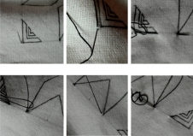

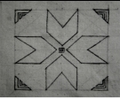

图Ｃ.77 图案拷贝 图Ｃ.78 行针
3.倒钩针一
绣到图案的另一边缘时，在图案的边缘末端下针，距离边缘线三根线的平行位置出针。出针后，在出针位置一条直线上后退一根线距离下针，再在上一次的出针位置出针，行针轨迹如图所示。该针法也叫“倒钩针”。“倒钩针”完后，在出针位置一条竖直线的下方一根线距离的位置下针。到下针位置一条横直线上三根线距离图案边缘的位置出针。到下一步的方法都以此类推。见图Ｃ.79倒钩针一。
4.倒钩针二
绣到图案的边缘时，在图案边缘的位置下针，到下针位置的平行直线上三根线距离的地方出针。为了让距离图案三根线位置的边线不露布色的空隙，还是采用“倒钩针”进行绣制，行针轨迹见图Ｃ.80倒钩针二。
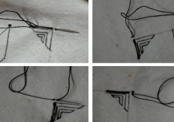
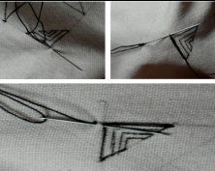

图Ｃ.79 倒钩针一 图Ｃ.80 倒钩针二
5.三根线
图案的倾斜位置和图案样式的变化一般是根据“三根线”来变化的，就是根据图案的倾斜位置和图案的样式，进行伸三根线或退三根线的方法来变化的，见图Ｃ.81三根线。
6.阴阳图
由以上步骤和针法类推，继续绣制图案剩余的部分，绣制完成后，它正面和背面所形成的图形称为“阴阳图”。见图Ｃ.82阴阳图。
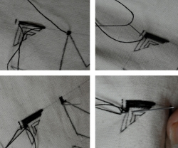
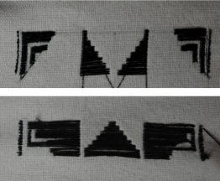

图Ｃ.81 三根线 图Ｃ.82 阴阳图

十.双面绣
双面绣也叫两面绣，是麻柳刺绣中难度最高的一种技法。它是用四针组成一针，前后走斜线，具体是在同一块底料上，在同一绣制过程中，绣出正反两面图像，轮廓完全一样，图案同样精美。牵花所绣与双面绣针法所绣出的作品都是两面都有图案，但区别在于牵花背面的图案是平的，而双面绣背面的图案有架花的绣法。双面绣具体技法步骤如下。
1.第一排
确定绣布的中点开始绣第一排，见图Ｃ.83第一排。
2.走斜针子
沿着走“斜针子”，施针步骤见图Ｃ.84走斜针子。

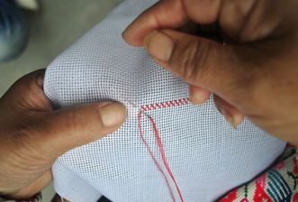
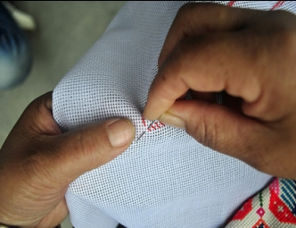

图Ｃ.83 第一排 图Ｃ.84 走斜针子
3.左斜
向左走斜针，见图Ｃ.85左斜。
4.图Ｃ.85右斜
回到中点向右走斜针，见图Ｃ.86右斜。
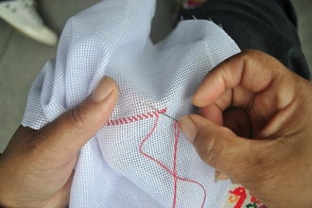

图Ｃ.85 左斜 图Ｃ.86 右斜

5.花瓣成形
第一个花瓣成形，见图Ｃ.87花瓣成形。
6.过河绣
“过河”绣第二瓣到最后一瓣。见图Ｃ.88过河绣（1），并用向左向右走斜针的方法逐渐将图案绣制完成，见图Ｃ.89过河绣（2）。
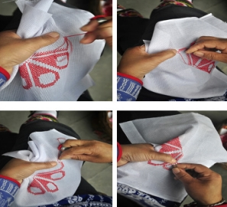
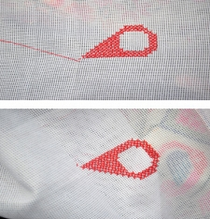

图Ｃ.87 花瓣成形 图Ｃ.88 过河绣（1）

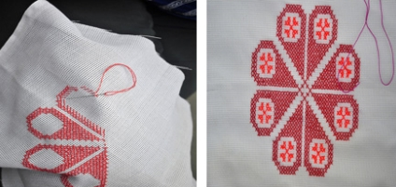

图Ｃ.89 过河绣（2）
7.锁边
此种图案锁边只是在“空心狗牙齿”的基础上以三角形的斜边为中点再绣三针，形成三角形的“个”字型。见图Ｃ.90锁边（1）。至此作品算是完成。见图Ｃ.91锁边（2）。

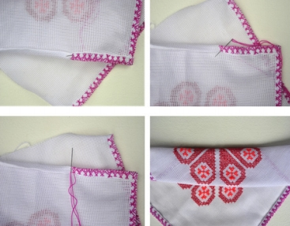
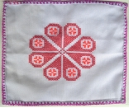

图Ｃ.90 锁边（1） 图Ｃ.91 锁边（2）

